Adı Soyadı : ..................................
Sınıfı ve No : .................................

AÇIKLAMA: Aşağıdaki soruları açıklamalar doğrultusunda yanıtlayınız. Puanlama soruların üzerinde belirtildiği gibidir. Zaman 1 ders saatidir. B A Ş A R I L A R HALİL PEHLEVAN
FEN VE TEKNOLOJİ DERSİ ÖĞRETMENİ
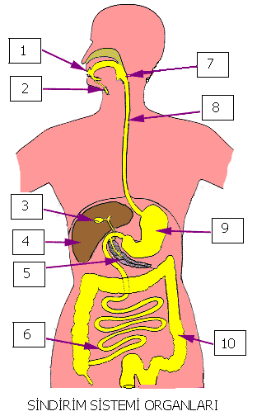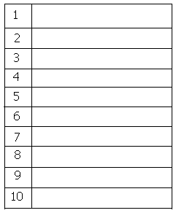

Soru1. Şekildeki gibi numaralandırılmış olan sindirim sistemi organlarının isimlerini sağdaki numaralı kutulara yazınız. (10x1 puan)

Soru 2. Aşağıdaki sorularda belirtilen özellik, yukarıdaki şekilde gösterilen sindirim sistemi organlarından hangisine ait ise parantez içine, o organın numarasını yazınız. (5x2 puan)
a) (......................) Sindirilmiş besinlerin kana karıştığı organ.
- (......................) Su ve minerallerin emildiği organ
- (......................) Sindirime yardımcı olan organlar.
- (......................) Hem mekanik, hem de kimyasal sindirimin yapıldığı organlar
- (......................) Sindirim olayı için sıvı ve enzim salgılayan organlar.
Soru 3.
a) Kimyasal sindirim nedir? (2 puan)
Yanıt:

b) Kimyasal sindirim için neler gereklidir? (2 puan)
Yanıt:

c) Kimyasal sindirimi hangi besin gruplarında olur? (3 puan)
Yanıt:

d) Hangi besinler sindirilmez ? Neden? (4 puan)

Soru 4. Şekildeki gibi numaralandırılmış olan boşaltım sistemi organlarının isimlerini sağdaki numaralı kutulara yanız. (6x1 puan)

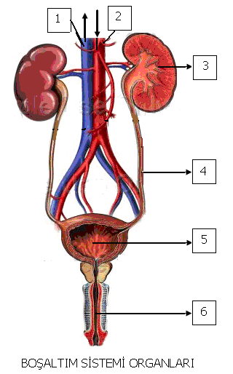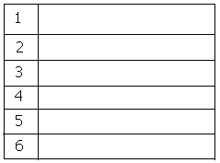

Soru 5.
a) Boşaltım olayı nedir? (3 puan)
Yanıt:

b) Kandaki hangi maddelerin boşaltımı yapılır? (4 puan)
Yanıt:

c) Hangi organlar ,hangi maddelerin boşaltımını yapar? (4 puan)
Yanıt:

d) Karaciğerin boşaltımdaki rolü nedir? (2 puan)

Soru 6. Şekildeki gibi numaralandırılmış olan hormon üreten organlarının isimlerini sağdaki numaralı kutulara yanız. (6x1 puan)
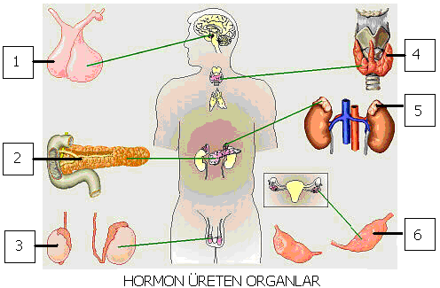

Soru 7. Aşağıdaki sorularda belirtilen görev şekildeki hormon üreten organlardan hangisine ait ise parantez içine numaralarını yazınız. (7x2 puan)

- (...........) Tiroksin salgılar,metabolizma olaylarını düzenler.
- (...........) Adrenalin salgılar, kalp atışlarını hızlandırır.
- (...........) Öströgen salgılar, yumurta hücresi üretimini sağlar.
- (...........) İnsülin salgılar, kandaki glikozun hücrelere geçmesini sağlar.
- (...........) Büyüme hormonu salgılar, diğer iç salgı bezlerinin çalışmasını sağlar.
- (...........) Testosteron salgılar, sakal ve bıyık çıkmasını sağlar.
- (...........) Hem enzim, hem de hormon salgılar.

Soru 8. Duyu organlarını, görevlerini ve uyaran etkenleri altındaki noktalı yerlere yazınız. (5+5 puan)

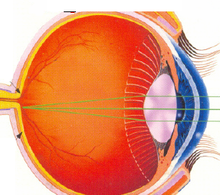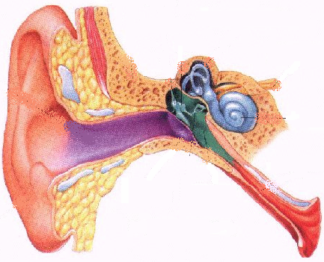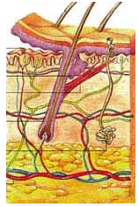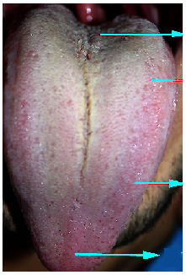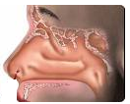

Görevi : ......................... ........................ ................ ................. ....................

Uyaran : ......................... ........................ ................ ................. ....................
Etken

Soru 9. Şekildeki gibi numaralandırılmış olan sindirim sistemi organlarının isimlerini soldaki numaralı kutulara yanız. (4x1 puan)
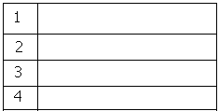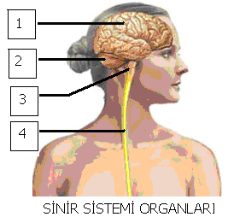

Soru 10. Aşağıdaki parçada altı çizili işleri yaparken Emre’nin hareketlerini hangi sinir sistemi organı denetliyorsa , yukarıdaki şekilde yazılı numarasını, altı çizili eylemden sonraki yuvarlağın içine yazınız. (10x1 puan)

Emre’ye bisiklete binmeyi öğretmek için Pazar günü okulun bahçesine gittik. Ben ona ne yapacağını açıklarken dinledi, düşe kalka bisiklete binmeyi öğrendi. Emre artık düşmeden bisiklete binmektedir.
Geçen gün parkta gezerken bir ara düşecek gibi oldu ama dengesini sağladı. Eve geldiğimizde annesinin hazırladığı yemeği ve pastayı görünce ağzı sulandı ,yutkundu ve annesine artık bisiklete binebildiğini söyledi.
Hep birlikte sofraya oturduk. Emre bir ara hapşırdı. Annesi, hapşırırken elinle ağzını kapatmalısın dedi. Yemek için annesine teşekkür etti. Biraz org çaldıktan sonra ödevi olduğu aklına geldi. Ödevini yaptıktan sonra uyudu.

Soru 11. Beyin/ Duyu sinirleri / Salgı bezleri / Refleks / Duyu organı / Kaslar / Hareket sinirleri / Hormon

İnsanın çevresi ile ilişki kurması olayını gösteren aşağıdaki diyagramda numaralı boşluklara yukarıdaki kavramlardan uygun olanları yazınız. (6x1 puan)
